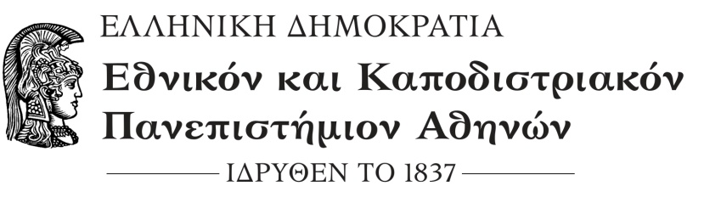
ΤΜΗΜΑ ΟΙΚΟΝΟΜΙΚΩΝ ΕΠΙΣΤΗΜΩΝ
Αθήνα, 20-11-2018

ΑΝΑΚΟΙΝΩΣΗ ΕΚΛΟΓΗΣ ΕΚΠΡΟΣΩΠΟΥ ΕΙΔΙΚΟΥ ΤΕΧΝΙΚΟΥ ΕΡΓΑΣΤΗΡΙΑΚΟΥ ΠΡΟΣΩΠΙΚΟΥ (Ε.Τ.Ε.Π.) ΣΤΗ ΣΥΝΕΛΕΥΣΗ ΤΟΥ ΤΜΗΜΑΤΟΣ ΟΙΚΟΝΟΜΙΚΩΝ ΕΠΙΣΤΗΜΩΝ

Σήμερα, Τετάρτη 31 Οκτωβρίου 2018, πραγματοποιήθηκαν εκλογές για την ανάδειξη εκπροσώπου των μελών Ε.Τ.Ε.Π. στη Συνέλευση του Τμήματος Οικονομικών Επιστημών της Σχολής Οικονομικών και Πολιτικών Επιστημών.
Εκπρόσωπος των μελών Ε.Τ.Ε.Π. στη Συνέλευση του Τμήματος Οικονομικών Επιστημών της Σχολής Ο.Π.Ε. του ΕΚΠΑ, εκλέχθηκε η κα Ελένη Νιφόρα.

Τα μέλη της Εφορευτικής Επιτροπής

Χριστίνα Παπαδοπούλου Θεοδώρα Παλκογιάννη Σταυρούλα Λάββα

